
Instrukcja obsługi mapy portalu BDL
wersja 3.55

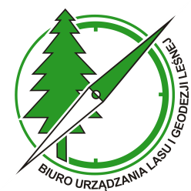

Sękocin Stary, wrzesień 2025

Spis treści

1. Narzędzia dostępne na mapie interaktywnej BDL: 5
2. Mapy BDL 6
3. Podkłady BDL 7
4. Nawigacja na mapie BDL 8
5. Narzędzie Identyfikuj 9
6. Narzędzie Pomiary 11
6.1. Pomiar powierzchni 11
6.2. Pomiar odległości 13
6.3. Lokalizacja 14
7. Opis taksacyjny 16
8. Drukuj mapę 19
9. Narzędzie Szukaj 20
10. Permalink 25
11. Udostępnianie lokalizacji 26
12. Kopiowanie współrzędnych 27
13. Mapy WMS/WMTS 28
14. Wczytywanie i obsługa plików SHP/KML/GPX 31
15. Legenda 33
16. Odczyt wybranych informacji z mapy 34
17. Jak znaleźć obszary Zanocuj w lesie? 36
18. Język 38
19. Pomoc 39

Narzędzia dostępne na mapie interaktywnej BDL:

Permalink - Umożliwia wygenerowanie linku do aktualnego widoku mapy, który można łatwo udostępnić innym użytkownikom.
 Opis taksacyjny - Wyświetla szczegółowe informacje o wybranym wydzieleniu leśnym, takie jak gatunki drzew, dane adresowe i wskazania gospodarcze.
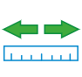 Pomiar odległości - Służy do pomiaru odległości zaznaczonego obszaru z możliwością edycji punktów i zmiany jednostek.
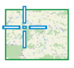 Lokalizacja - Umożliwia odczytanie współrzędnych wskazanego punktu na mapie w wybranym układzie odniesienia.
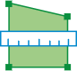 Pomiar powierzchni - Służy do pomiaru powierzchni zaznaczonego obszaru z możliwością edycji punktów i zmiany jednostek.
 Drukuj - Pozwala na wygenerowanie pliku z zaznaczonym obszarem mapy w formacie JPG lub PDF
 Szukaj - Umożliwia wyszukiwanie lokalizacji na mapie według nazw, adresów leśnych, działek, współrzędnych lub punktów adresowych.
 Identyfikuj - Wyświetla informacje o wybranym obszarze na mapie w zależności od warstwy tematycznej.
 Pomoc - Przewodnik po funkcjach i narzędziach mapy, ułatwiający obsługę portalu.

Mapy BDL
Domyślną mapą w portalu BDL jest mapa podstawowa. Aby ją zmienić, należy wybrać „Mapy BDL” w dolnym pasku mapy interaktywnej. Na ekranie wyświetli się 14 tematycznych map:
- Mapa podstawowa
- Mapa form własności
- Mapa drzewostanów
- Mapa siedlisk leśnych
- Mapa zbiorowisk roślinnych
- Mapa łowiectwa
- Mapa zagrożenia pożarowego
- Mapa zakazów wstępu do lasu
- Mapa zagospodarowania turystycznego
- Mapa kategorii ochronności
- Prace urządzeniowe
- Dojazdy pożarowe
- Monitoring lasów
- Wzmocnienie ochrony zasobów leśnych

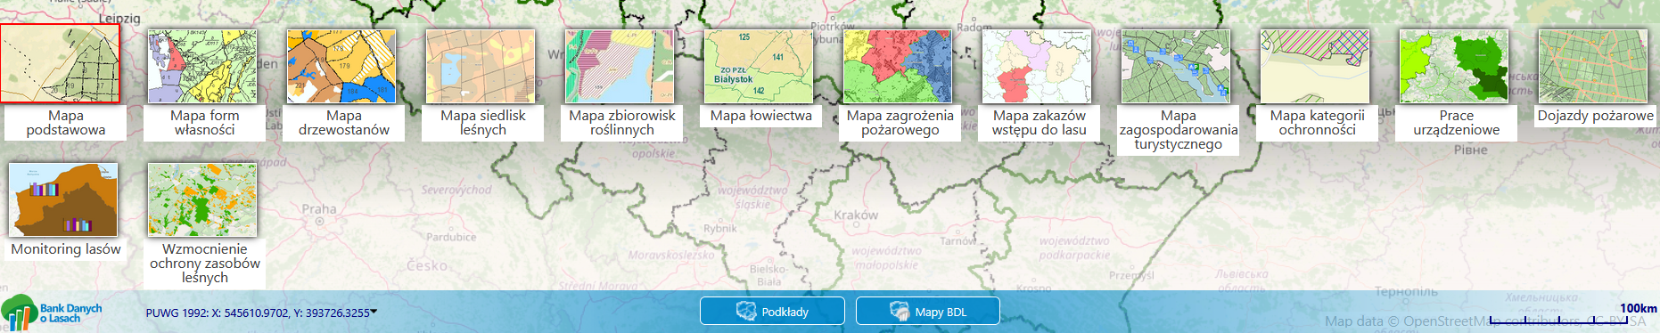

Podkłady BDL
Podobnie jak w przypadku map tematycznych, na pasku znajdują się również „Podkłady”. Użytkownik ma możliwość zmiany podkładu prezentowanych map leśnych, klikając interesujący kafelek mapowy. Dostępnych jest 8 podkładów:
- Hybrydowa mapa zobrazowań
- Topograficzna z warstwicami
- Topograficzna
- Teren z etykietami
- W odcieniach szarości
- ESRI OpenStreetMap
- Ortofotomapa Polski
- OpenStreetMap

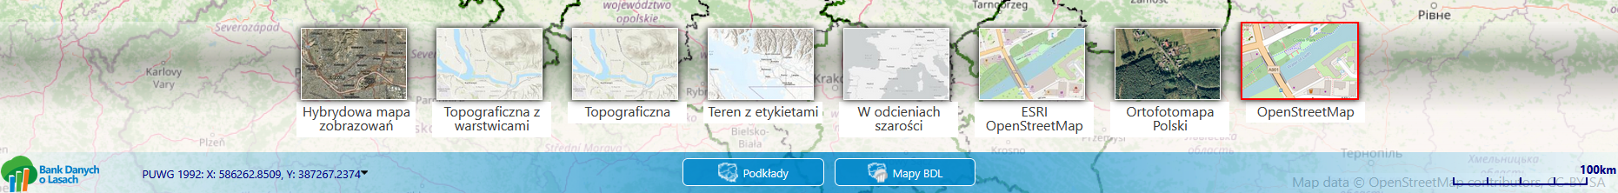

Nawigacja na mapie BDL
Klikając ikonę „Znajdź moją lokalizację”  można sprawdzić swoje przybliżone położenie. Portal automatycznie przybliży się do miejsca, w którym znajduje się użytkownik.
Ikony „plus”  i „minus”  służą do przybliżania i oddalania mapy.
Wybierając „Pokaż całą Polskę”  użytkownik wraca do widoku całego kraju, co ułatwia wybór nowego obszaru bez konieczności wielokrotnego oddalania mapy.
Klikając na „Przybliż mapę”  można przybliżyć wybrany obszar na mapie.
Korzystając ze strzałki „Poprzedni widok”  wracamy do poprzedniego zasięgu mapy.
Strzałka „Następny widok”  przeskalowuje mapę do następnego zasięgu.

Narzędzie Identyfikuj
Narzędzie „Identyfikuj” umożliwia wyświetlanie informacji o wskazanym punkcie po kliknięciu na mapie. Z rozwijanej listy użytkownik powinien wskazać temat, na jaki chce uzyskać informacje.

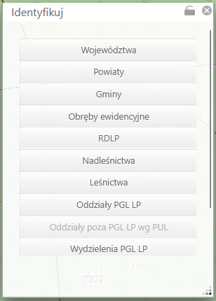

Dodatkowo, za pomocą opcji „Powiększ do”, można powiększyć mapę do widoku całości wybranego elementu. Informacje odczytywane są wyłącznie dla aktywnych (włączonych) warstw. Jeśli jakaś warstwa jest wyłączona, nie będzie uwzględniana przez narzędzie „Identyfikuj” i nie zostanie wyświetlona w wynikach.
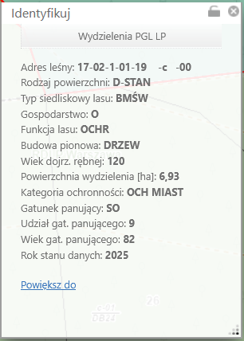

Istnieje również możliwość przesuwania lub zablokowania położenia okna „Identyfikuj”. Blokowanie jest możliwe za pomocą kłódki widocznej w górnym prawym rogu okna.

Narzędzie Pomiary

Pomiar powierzchni
Po aktywowaniu narzędzia „Powierzchnia” oraz wskazaniu na mapie punktów załamania (minimum 3) w prawym panelu widoczny jest wynik pomiaru. Dodatkowo, narzędzie umożliwia jednoczesny pomiar kilku poligonów. Każdy nowy pomiar jest dodawany jako osobny obiekt, a sumaryczna powierzchnia jest wyświetlana w panelu po prawej stronie.

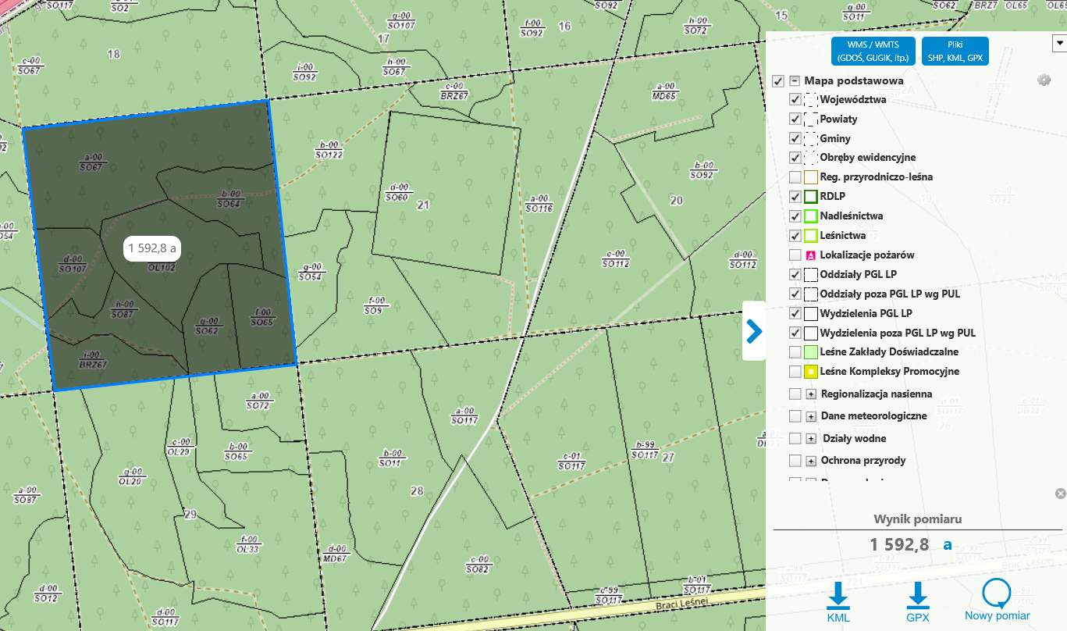

Na mapie możliwe jest także przesuwanie punktów załamań pomiaru, podczas pomiaru jak i po jego zakończeniu. Aby to zrobić, wystarczy kliknąć na punkt, a następnie go przesunąć w wybrane miejsce. Istnieje również możliwość zmiany jednostek pomiarów np. na m², ha, a, czy km². W tym celu należy kliknąć kursorem na jednostkę pomiaru widoczną w prawym rogu mapy, a następnie z rozwijanej listy wybrać jednostkę, na którą ma zostać przeliczony wynik widoczny na mapie lub w oknie „Wynik pomiaru”.

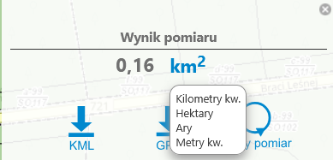

Pomiar można również wyeksportować do pliku KML  lub GPX .
Żeby usunąć wcześniejsze pomiary z mapy, należy kliknąć w dowolne miejsce na mapie prawym przyciskiem myszy (PPM) wybrać opcję „Nowy pomiar”.

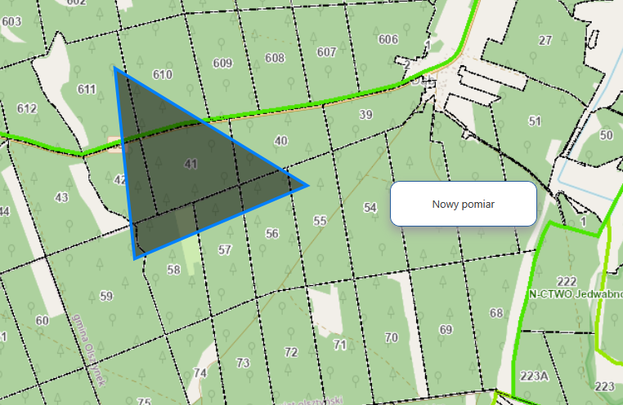

Inną możliwością usunięcia całości pomiaru jest klikniecie w prawym panelu na ikonę .
W sytuacji gdy mamy wykonanych kilka pomiarów jednocześnie, pojedynczy pomiar można usunąć, za pomocą opcji „Usuń wybrany pomiar” dostępnej pod PPM.
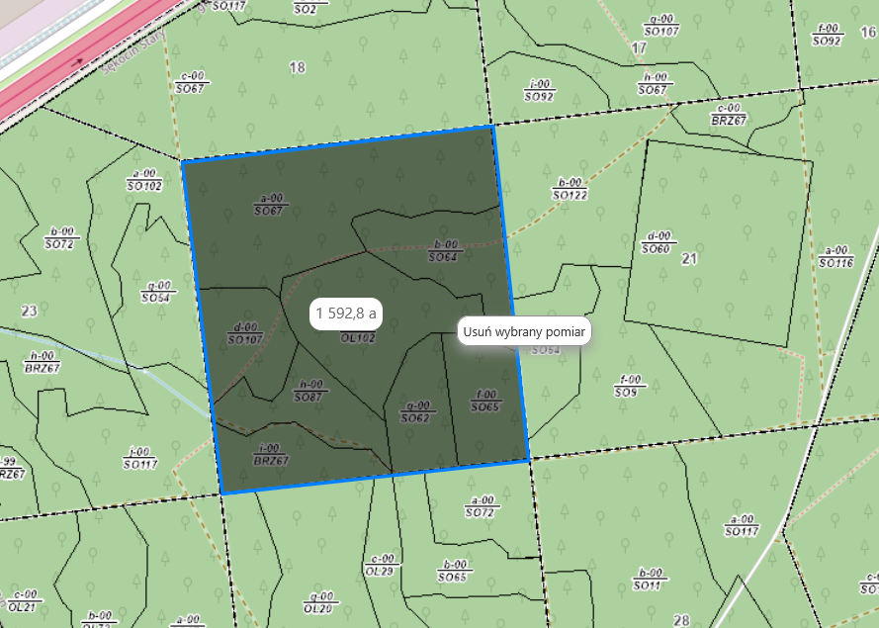

Pomiar odległości
W celu zmierzenia odległości na mapie, należy wybrać narzędzie „Odległość” . Analogicznie jak w przypadku pomiaru powierzchni, możemy wyeksportować wynik pomiaru do pliku KML/GPX lub usunąć z mapy. Możliwa jest również edycja narysowanej linii – punkty pomiarowe można przesuwać zarówno w trakcie rysowania, jak i po zakończeniu pomiaru. Dodatkowo, narzędzie pozwala na jednoczesny pomiar kilku linii. Każda nowa linia jest traktowana jako osobny pomiar, a sumaryczna długość pomiarów jest wyświetlana w prawym panelu bocznym.

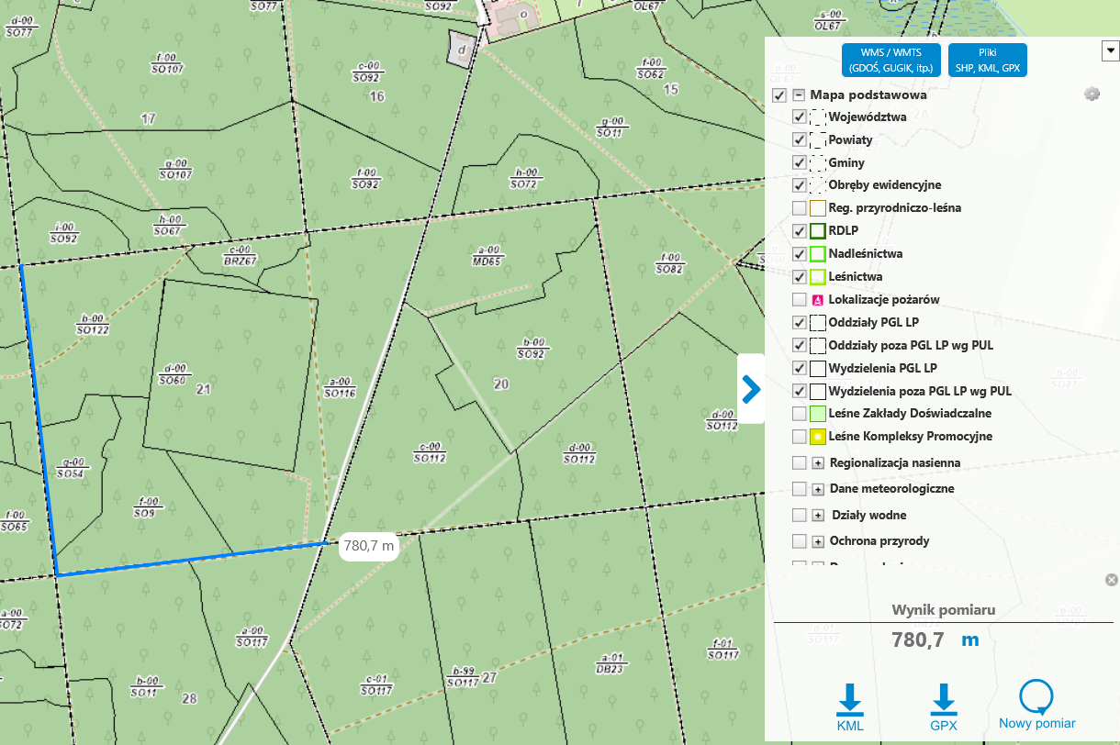

Lokalizacja
Aby odczytać współrzędne dowolnego punktu wskazanego na mapie, należy użyć narzędzia „Lokalizacja” . Kursorem myszy zaznaczyć interesujący punkt, którego współrzędne chcemy wyświetlić w oknie po prawej stronie portalu BDL.
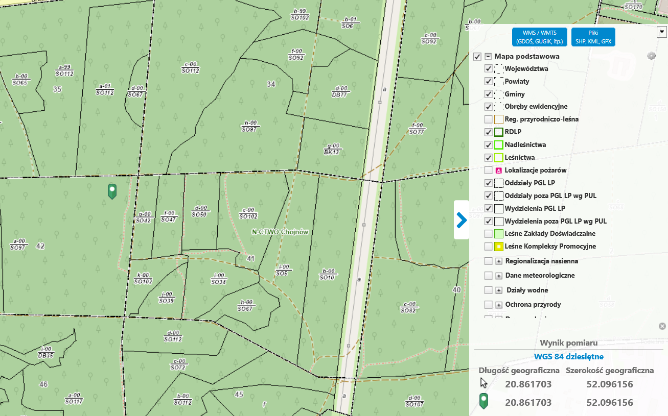

Użytkownik ma możliwość zmiany układu współrzędnych na:
- WGS 84 dziesiętne
- WGS 84 stopnie
- PUWG 1992
Aby to zrobić należy przejść do prawego panelu mapy i kliknąć na układ współrzędnych widoczny pod wynikiem pomiaru. Następnie rozwinie się lista wyboru dostępnych układów, a poniżej zostaną wyświetlone współrzędne punktu zaznaczonego wcześniej na mapie.

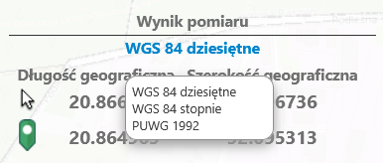

Po kliknięciu na mapę można zauważyć, że współrzędne kursora i łezki są identyczne.
Podczas przesuwania kursora myszy po mapie interaktywnej, zmieniają się współrzędne widoczne w pierwszym wierszu wyników. Natomiast współrzędne łezki pozostają niezmienne, aż do momentu, gdy użytkownik ponownie kliknie w wybrany punkt na mapie.

Opis taksacyjny
Aby sprawdzić opis taksacyjny wybranego wydzielenia, należy kliknąć na narzędzie „Opis taksacyjny”. Kliknąć kursorem myszy na mapę w miejsce, gdzie występuje drzewostan/wydzielenie leśne. Na mapie pojawi się okno, w którym wyświetlają się dane adresowe, dane ogólne oraz informacje o warstwach, gatunkach czy wskazaniach gospodarczych dla wybranego wydzielenia.

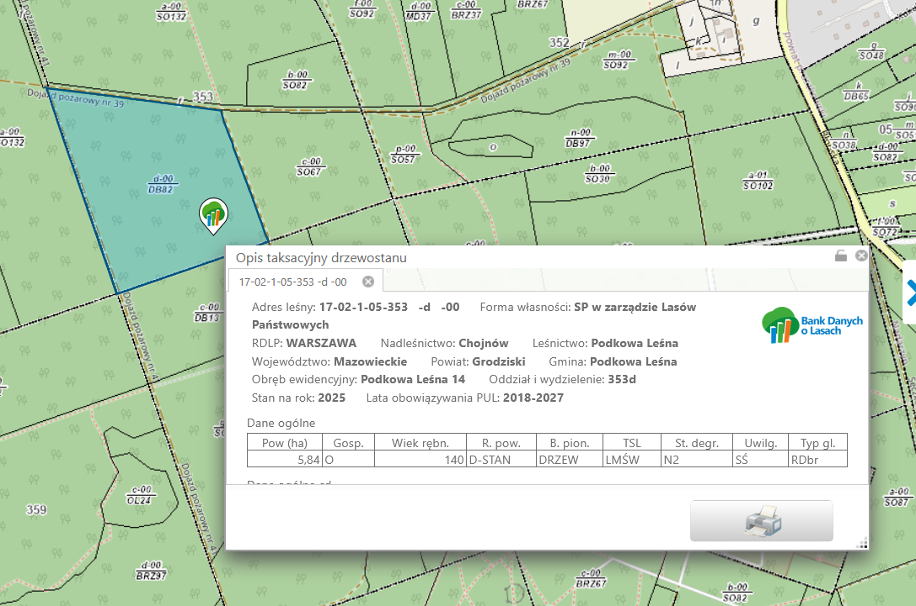

W tym samym oknie można również sprawdzić objaśnienia poszczególnych kodów – wystarczy
najechać kursorem na wybrany skrót, aby wyświetlić jego znaczenie.
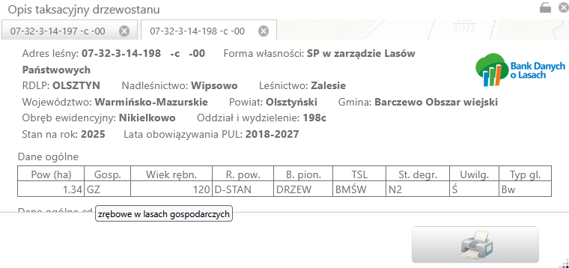

Opis można wydrukować w różnych formatach np. PDF lub jpg oraz w różnych orientacjach. Po zaznaczeniu kilku wydzieleń z mapy pojawi się opcja: wydruk wszystkich opisów lub tylko aktywnego. Wydruk wszystkich opisów oznacza zapis do pliku wszystkich wygenerowanych opisów, wydruk aktywnego oznacza zapis do pliku opisu tylko dla jednego, aktywnego wydzielenia.
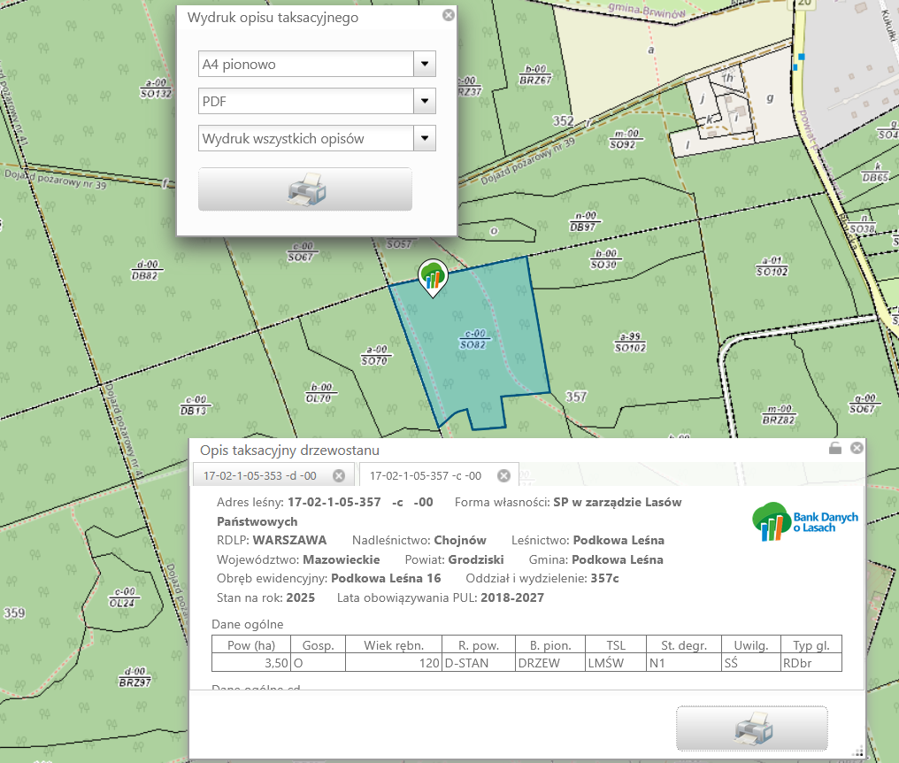

Okno opisu taksacyjnego można przesuwać w dowolnym kierunku. Po kliknięciu ikony kłódki , jego położenie zostanie zablokowane i pozostanie w wybranym miejscu.

Drukuj mapę
Za pomocą narzędzia „Drukuj mapę” użytkownik może wygenerować wydruk ze wskazanego zakresu mapy. Z okna „Drukuj mapę” należy wybrać format oraz skale a następnie zaznaczyć zakres wydruku na mapie interaktywnej klikając przycisk „Wskaż zakres”. Wybrany zakres można przesuwać w dowolnym kierunku na mapie. Po dokonaniu wyboru użytkownik powinien kliknąć na ikonę drukarki, a portal automatycznie wygeneruje mapę do pliku.

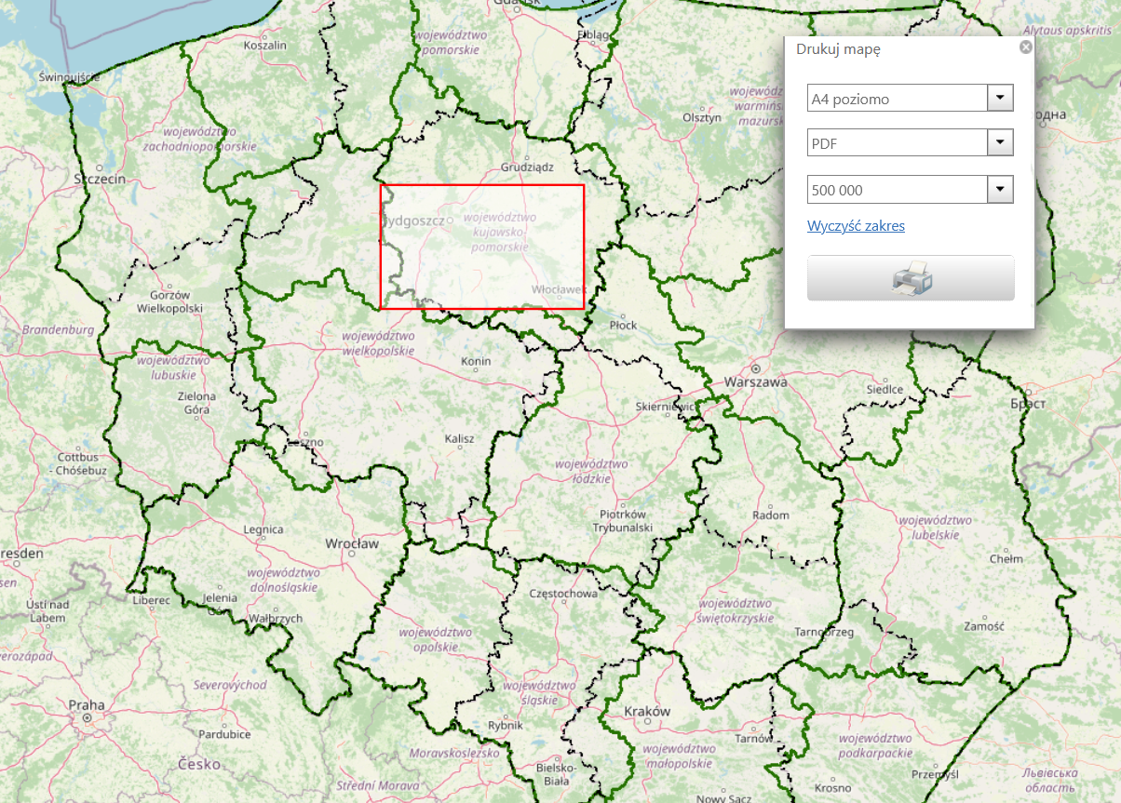

Narzędzie Szukaj
Aby przeszukać mapę wg różnych zakresów danych (nazwy obiektów, adresy leśne, działki ew., współrzędne) należy użyć narzędzia „Szukaj” .
W pierwszej zakładce „Tekst” użytkownik może wyszukiwać dane według nazw w poszczególnych warstwach widocznych na mapie. Wystarczy wpisać nazwę w górnym polu tekstowym i kliknąć przycisk „Szukaj”. W oknie wyświetli się wynik wyszukiwania, a po dwukrotnym kliknięciu na opis miejsca mapa zostanie przybliżona do zaznaczonego punktu. Dodatkowo użytkownik może zawęzić wyniki, korzystając z opcji „Ogranicz wyszukiwanie do warstwy”, wybierając z rozwijanej listy interesującą go warstwę tematyczną.

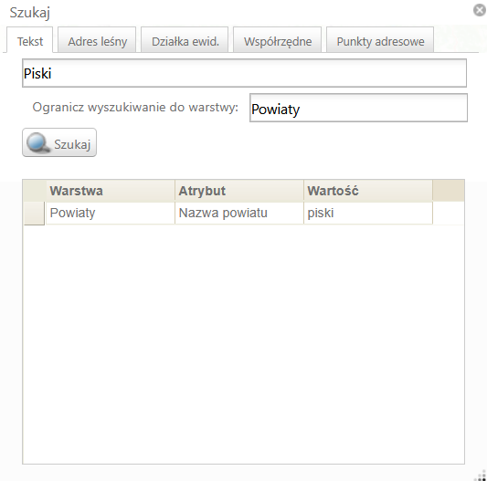

W zakładce „Adres leśny” mamy możliwość wyszukania obiektów wg adresów leśnych, które są przypisane do różnych form własności lasów:
- Lasów Skarbu Państwa w zarządzie PGL LP,
- Lasów Skarbu Państwa w innym zarządzie,
- Lasów pozostałych form własności.
W przypadku wyszukiwania dla lasów PGL LP przycisk „Szukaj” jest dostępny już po wybraniu jednostki z listy RDLP, nie ma konieczności podawania całego adresu leśnego. Użytkownik może w ten sposób wyszukać nie tylko wydzielenie ale również obiekty wyższego rzędu jak: RDLP, nadleśnictwo, obręb leśny, leśnictwo czy oddział leśny.

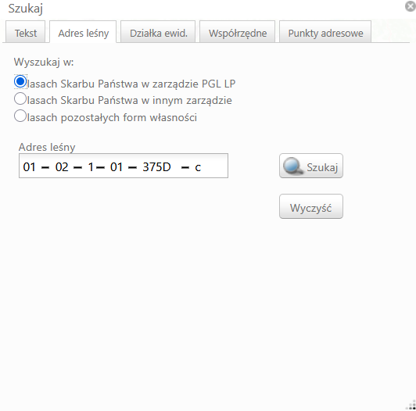

W zakładce „Działka ewid.” można wyszukiwać działki ewidencyjne według identyfikatora. W tym celu należy wybrać z listy województwo, powiat, gminę, obręb ewidencyjny i wpisać znany numer działki. Po wypełnieniu wszystkich pól klikamy ikonę Szukaj, która pozwoli przejść do wyników wyszukiwania i do pokazania wybranej działki na mapie.
W polu „Ident. działki (opcjonalnie)” można także podać cały identyfikator bez potrzeby wybierania go od poziomu województw do obrębu. Na koniec wystarczy kliknąć w przycisk „Szukaj” analogicznie jak w przypadku wcześniejszego wyszukiwania.

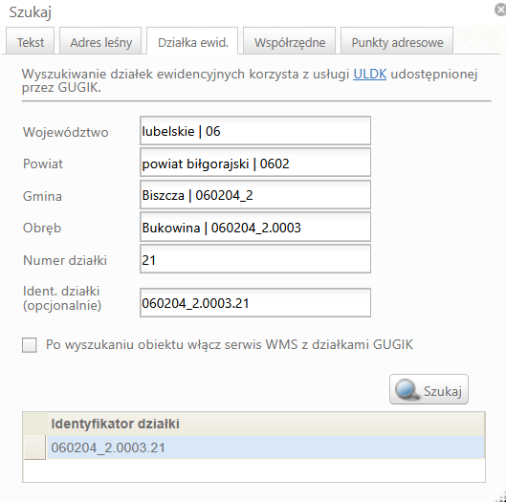

W zakładce „Współrzędne” można wyszukiwać lokalizację punktu za pomocą współrzędnych. Należy wpisać współrzędne geograficzne w wybranym układzie współrzędnych – WGS 84 w dwóch wariantach lub PUWG 1992 i kliknąć Szukaj, aby wyświetlić punkt na mapie.

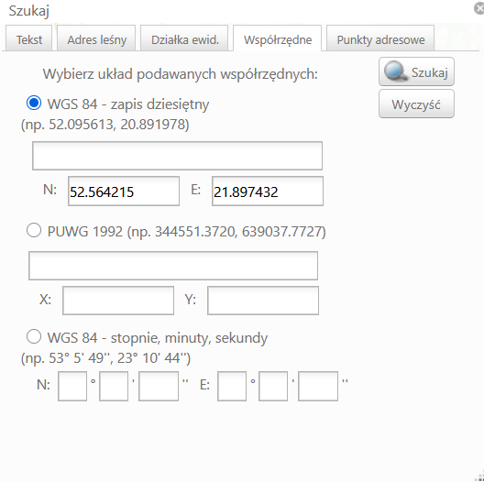

W ostatniej zakładce okna „Punkty adresowe” użytkownik ma możliwość wyszukiwania lokalizacji na podstawie adresu, korzystając z różnych wariantów wprowadzania danych. W zależności od posiadanych informacji, można wypełnić pole adresowe, wpisując: nazwę miejscowości, nazwę miejscowości i ulicy, nazwę miejscowości i numer lub nazwę miejscowości, ulicy i numer. Po wpisaniu danych w wybranym wariancie, należy kliknąć przycisk Szukaj, aby portal odnalazł lokalizację. Do wyszukanej lokalizacji można się przybliżyć klikając dwukrotnie przyciskiem myszy na opis miejsca w oknie „Szukaj”.

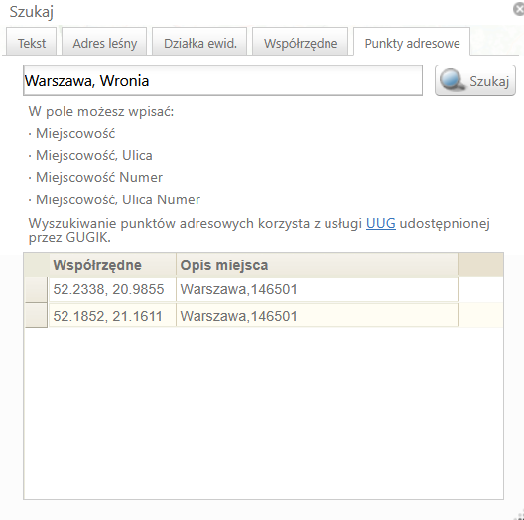

Permalink
Wybierając narzędzie „Permalink” możemy skopiować adres URL prowadzący do aktualnego widoku i stanu mapy. Po kliknięciu wygenerowany link zostanie automatycznie skopiowany do schowka. Użytkownik może permalink wkleić w okno przeglądarki, wtedy zostanie automatycznie przekierowany do głównego okna portalu BDL, gdzie zostanie wyświetlony wcześniej udostępniony zakres mapy. W permalinku zapisywany jest rodzaj aktywnej mapy BDL, rodzaj podkładu, informacje które warstwy są aktywne oraz geograficzny zakres mapy jaki ma być wyświetlony. Wygenerowany link można również przekazać innym użytkownikom. Istnieje również możliwość wygenerowania permalinku do wydzielenia z narzędzia „Identyfikuj”. Aby to zrobić należy wybrać interesujące wydzielenie na mapie interaktywnej BDL i kliknąć na nie kursorem myszy, a z listy Identyfikuj rozwinąć „Wydzielenia PGL LP” lub „Wydzielenia poza PGL LP wg PUL” i kliknąć „Permalink”. Link zostanie skopiowany do schowka i po wklejeniu w przeglądarkę otworzy mapę z zaznaczonym wydzieleniem.

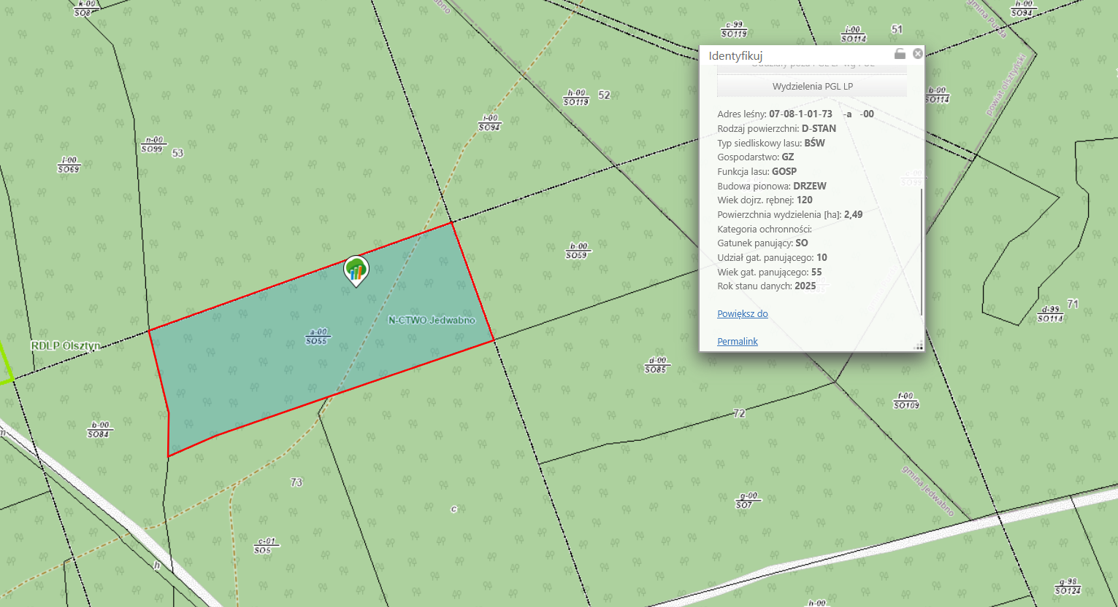

Udostępnianie lokalizacji
Interaktywna mapa portalu BDL umożliwia udostępnienie wybranej lokalizacji.
Aby to zrobić, należy kliknąć prawym przyciskiem myszy w wybranym miejscu na mapie, następnie wyświetli się menu, z którego wybieramy opcję „Udostępnij lokalizację”. Link do wskazanego punktu zostanie skopiowany do schowka, który następnie można wkleić do przeglądarki lub udostępnić w wybrany sposób. Link ten przechowuje tylko współrzędne wskazanego punktu i zawsze otwiera mapę w domyślnej postaci, czyli z mapą podstawową oraz domyślnym podkładem. Jeśli link do współrzędnych zostanie otwarty na urządzeniu, na którym zainstalowana jest mobilna aplikacja Banku Danych o Lasach, to lokalizacja zostanie automatycznie otwarta w aplikacji mobilnej, a nie w przeglądarce internetowej.

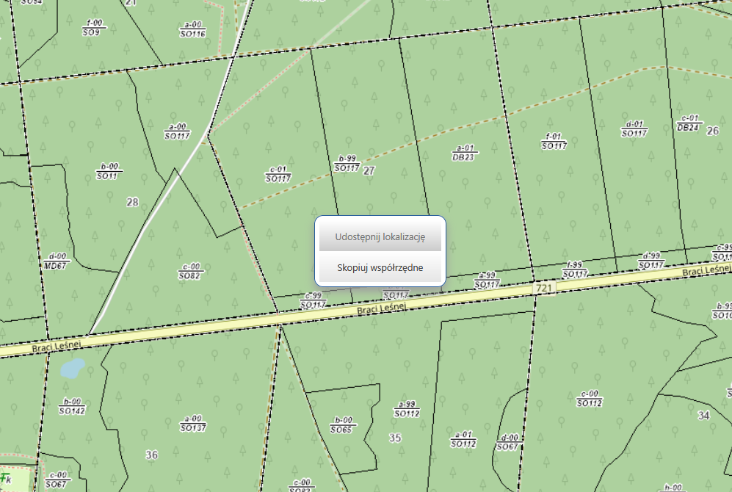

Kopiowanie współrzędnych
Aby skopiować współrzędne na mapie BDL, należy analogicznie jak w przypadku udostępnienia lokalizacji, prawym przyciskiem myszy wybrać interesujące miejsce na mapie, gdzie wyświetli się menu, z którego wybieramy „Skopiuj współrzędne”. Współrzędne wskazanego punktu zostaną skopiowane do schowka, w dalszej kolejności można je wkleić w oknie przeglądarki, wysłać za pomocą maila itp.

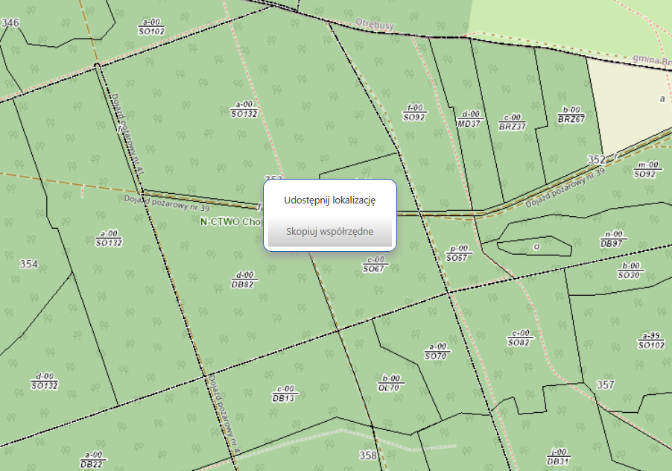

Mapy WMS/WMTS
Użytkownik ma możliwość dodania warstwy z serwisu WMS klikając w panelu legendy WMS/WMTS (GDOŚ, GUGIK, itp.). Na stałe zapisane jest 7 serwisów, które użytkownik może aktywować zaznaczając odpowiednie pole wyboru (checkbox):
- Obszary chronione (GDOŚ)
- Krajowa Integracja Ewidencji Gruntów
- Wody Polskie
- Państwowy rejestr nazw geograficznych (Geoportal)
- Surowce-złoża, tereny i obszary górnicze
- Osuwiska i tereny zagrożone ruchami masowymi
- Numeryczny Model Terenu (Geoportal)

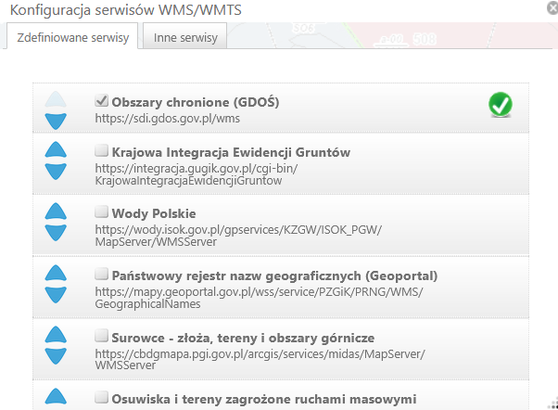

W zakładce „Inne serwisy” użytkownik może dodać inny, dowolny adres WMS/WMTS. Musi jedynie wkleić jego adres, wpisać nazwę pod jaką będzie widoczny w legendzie oraz wybrać aktywną warstwę, która ma się wyświetlać na mapie interaktywnej BDL.
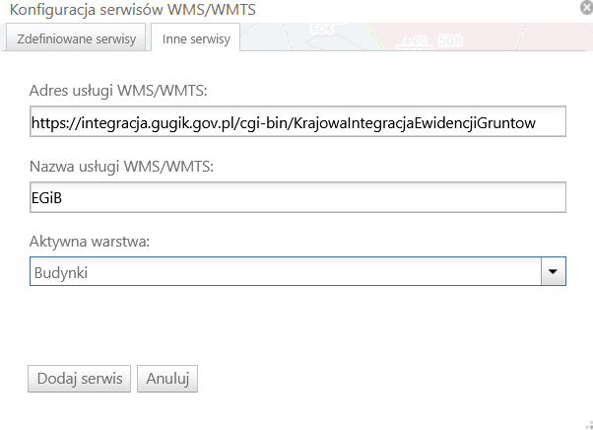

Poszczególne warstwy można w legendzie włączać lub wyłączać, zaznaczając lub odznaczając pole wyboru (checkbox). Pod prawym przyciskiem myszy można usunąć warstwę WMS/WMTS z legendy wybierając „Usuń warstwę”.
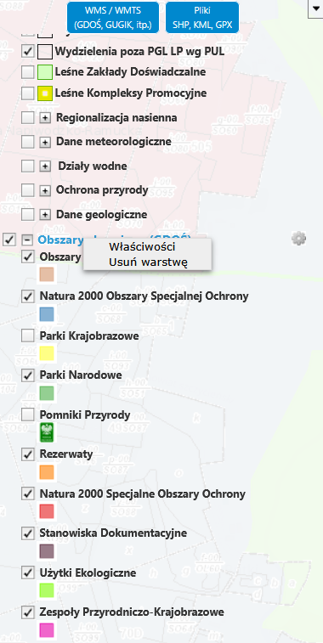

Wczytywanie i obsługa plików SHP/KML/GPX
Portal BDL pozwala użytkownikowi na dodanie warstwy geometrycznej w formacie shapefile (shp) lub pliku KML/GPX po kliknięciu w panelu bocznym „Pliki SHP,KML,GPX”. Aby dodać plik SHP, KML lub GPX do mapy, należy wskazać odpowiedni plik na dysku komputera. Pliki shapefile powinny być spakowane do pliku .zip, który zawiera pliki shp, dbf, shx, prj w układzie PUWG92 lub WGS84. Po dodaniu pliku do mapy użytkownik może zmieniać parametry warstwy, takie jak, kolor wypełnienia lub jego brak, kolor obrysu oraz grubość linii obrysu.

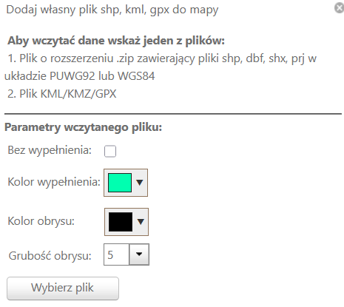

Klikając prawym przyciskiem myszy na dodaną warstwę, użytkownik może przybliżyć widok, zmienić właściwości warstwy, dostosować przezroczystość, kolor, etykiety i czcionki.
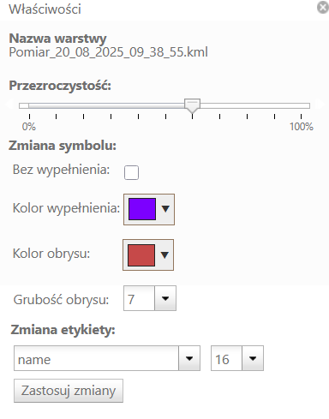

Proces dodawania plików KML i GPX jest podobny do procedury dodawania plików SHP.
Użytkownik ma dodatkowo możliwość wczytania plików ZIP, w którym jednocześnie zapisane są dane w KML i GPX.

Legenda
Na mapie interaktywnej dostępna jest również „Legenda”, która objaśnia znaczenie symboli prezentowanych mapach tematycznych BDL. Przy każdej warstwie znajduję się pole wyboru (checkbox), które umożliwia jej włączenie lub wyłączenie. Legenda zmienia się automatycznie po wybraniu dowolnej mapy BDL. Niektóre warstwy są wyszarzone (nieaktywne) lub niewidoczne na mapie w zależności od poziomu przybliżenia użytkownika do mapy interaktywnej.

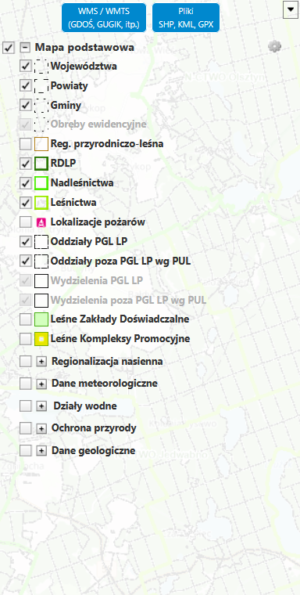

Odczyt wybranych informacji z mapy
Kliknięcie lewym przyciskiem myszy (LPM) na mapie spowoduje wyświetlenie okna z dokładnym opisem wybranych warstw danej mapy tematycznej. W przypadku map: podstawowej, form własności oraz drzewostanowej opis dotyczy konkretnego wydzielenia. Dla pozostałych map informacje będą dostosowane do ich tematu, na przykład: mapa łowiecka zawiera opisy obwodów łowieckich, mapa zbiorowiska leśnych informacje o zbiorowisku leśnym, mapa dojazdów pożarowych pokazuje dojazdy i lokalizacje pożarów, mapa siedlisk opis siedlisk leśnych, a mapa zagospodarowania turystycznego przedstawia obiekty turystyczne. W zależności od wybranej mapy tematycznej, kliknięcie LPM (bez aktywacji jakiegokolwiek narzędzia) pozwala na odczytanie szczegółowych informacji.

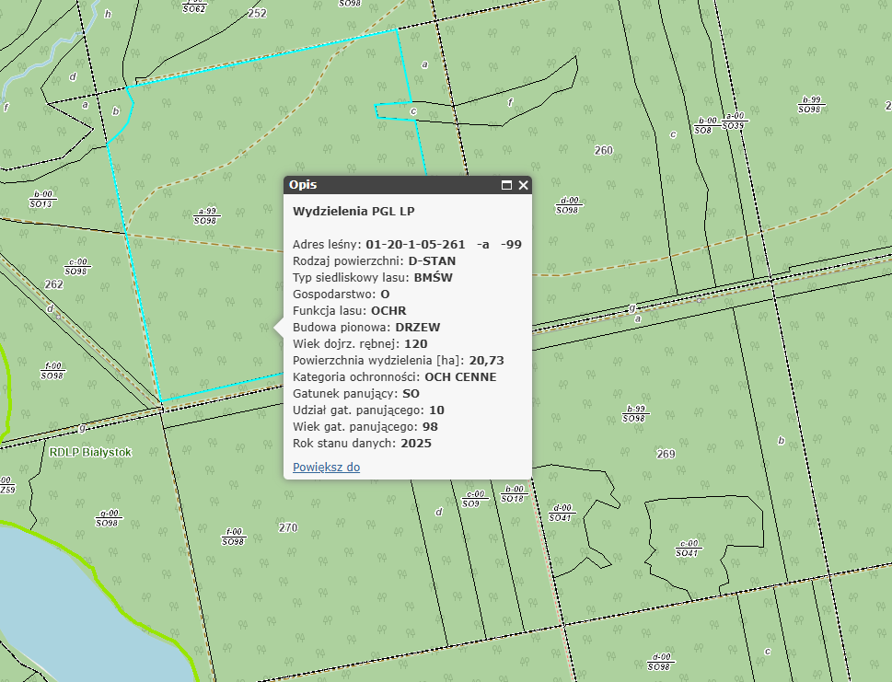
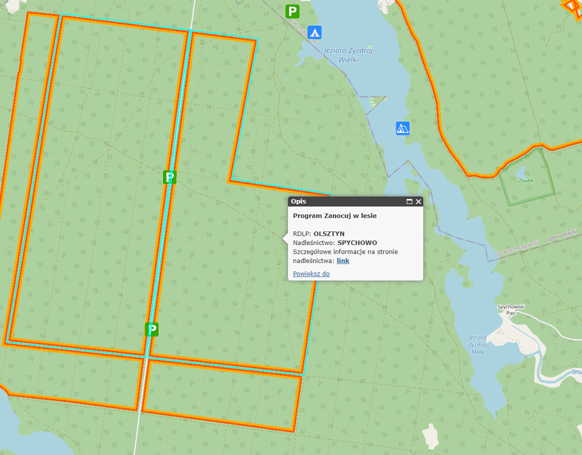

Jak znaleźć obszary Zanocuj w lesie?
Aby znaleźć obszary programu „Zanocuj w lesie”, należy przejść do dolnego paska mapy interaktywnej w serwisie Mapy BDL, a następnie wybrać mapę „Mapa zagospodarowania turystycznego”. Na mapie zostaną wyświetlone obiekty turystyczne, w tym również te udostępnione w ramach programu „Zanocuj w lesie”.

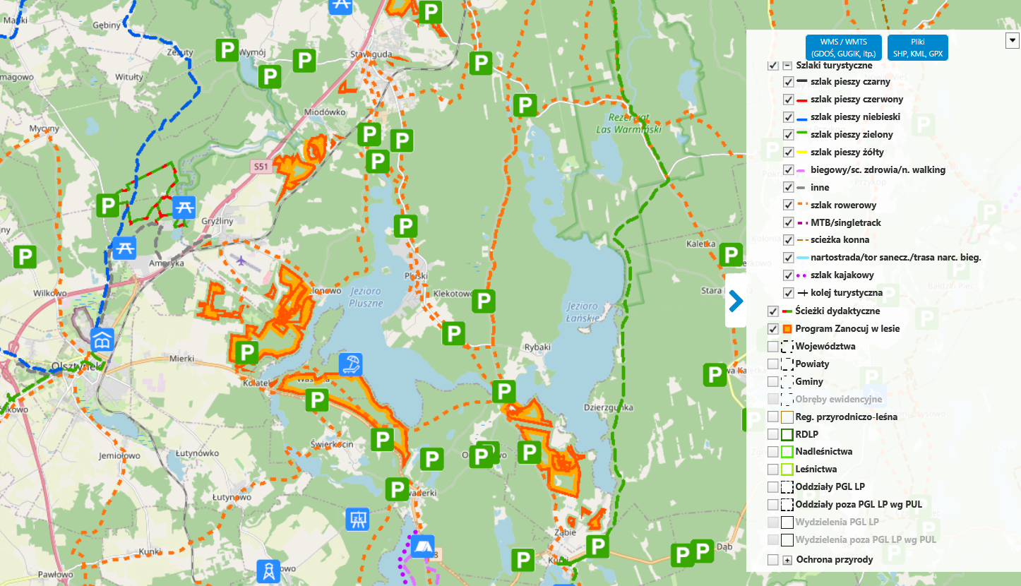

W legendzie można sprawdzić, w jaki sposób te obszary oznaczone są na mapie. Za pomocą narzędzia „Identyfikuj” można kliknąć w wybrany obszar, aby wyświetlić podstawowe informacje dotyczące miejsca objętego programem „Zanocuj w lesie”.
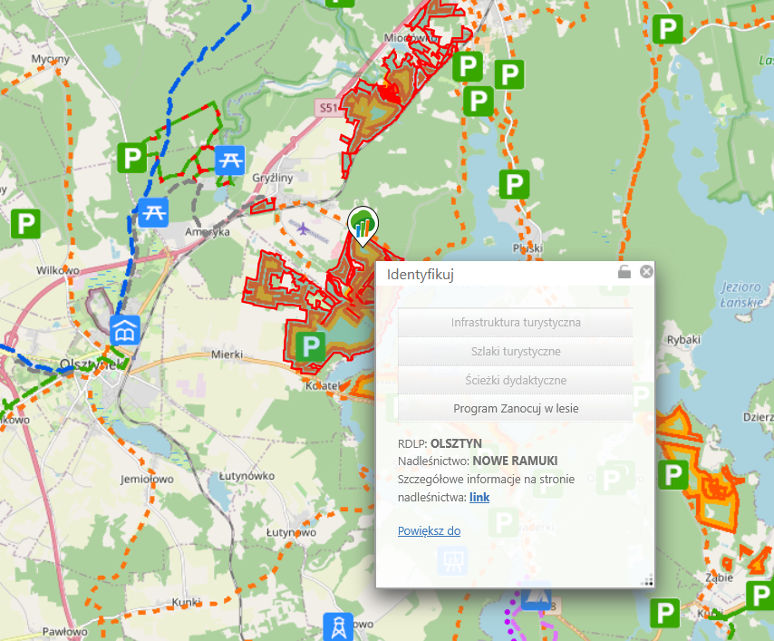

Język
Domyślnym językiem portalu Banku Danych o Lasach jest język polski (PL). Użytkownik ma jednak możliwość zmiany języka na język angielski (EN), co ułatwia korzystanie z portalu osobom nieposługującym się językiem polskim. Opcja zmiany języka znajduje się w lewym panelu mapy interaktywnej, w rozwijanej liście.

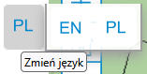

Pomoc
W lewym rogu mapy interaktywnej znajduje się przycisk „Pomoc” , który pełni funkcję przewodnika po dostępnych narzędziach i funkcjach. Po jego uruchomieniu użytkownik otrzymuje szczegółowe instrukcje i wskazówki, ułatwiające korzystanie z mapy.

